Un año después de la invasión rusa de Ucrania: los efectos sobre la inflación de la zona del euro

24 febrero 2023
Oscar Arce, Gerrit Koester y Christiane Nickel [1]
La guerra injustificada de Rusia contra Ucrania y su pueblo es ante todo una tragedia humana. También está teniendo un impacto económico en Ucrania y más allá. Esta entrada del blog del BCE, la primera de una serie sobre los efectos económicos de la guerra, se centra en la inflación en la zona del euro.
Hace un año, Rusia comenzó su invasión injustificada de Ucrania. Este fue un momento decisivo para Europa. El BCE apoya al pueblo de Ucrania, que está sufriendo grandes pérdidas de vidas y destrucción material causadas por los ataques de Rusia contra ciudades e infraestructuras. Como la primera publicación de una serie, esta entrada se centra en los efectos económicos de la guerra fuera de Ucrania.
La guerra provocó un shock masivo en la economía mundial, especialmente en los mercados de energía y alimentos, reduciendo la oferta y elevando los precios a niveles sin precedentes. En comparación con otras regiones económicas, la zona del euro ha sido particularmente vulnerable a las consecuencias económicas de la invasión rusa de Ucrania.[2] Esto se debe principalmente a que la zona del euro depende en gran medida de las importaciones de energía, que representaron más de la mitad del consumo de energía de la zona del euro en 2020. Además, Rusia era un proveedor clave de energía para la zona del euro antes de la guerra.[3] Rusia y Ucrania también desempeñaron un papel importante en las importaciones de alimentos y fertilizantes de la zona del euro antes del inicio de la invasión rusa.[4] En términos más generales, la zona del euro es una economía muy abierta, lo que la hace vulnerable a perturbaciones en los mercados mundiales y las cadenas de valor.
La guerra se sumó en gran medida a las presiones inflacionistas que se estaban acumulando en la zona del euro durante la recuperación posterior a la pandemia y elevó los precios al consumo, especialmente de la energía (gráfico 2a) y los alimentos.[5] La inflación general aumentó del 0,3% en 2020 al 2,6% en 2021 y luego al 8,4% en 2022 (gráfico 1a). La inflación de la energía y los alimentos representó más de dos tercios de esta inflación récord en 2022.
Gráfico 1
Inflación medida por el IAPC de la zona del euro e inflación por los alimentos medida por el IAPC, con subcomponentes (Panel A: Variaciones porcentuales anuales y contribuciones de PP; Panel B: Variaciones porcentuales anuales)
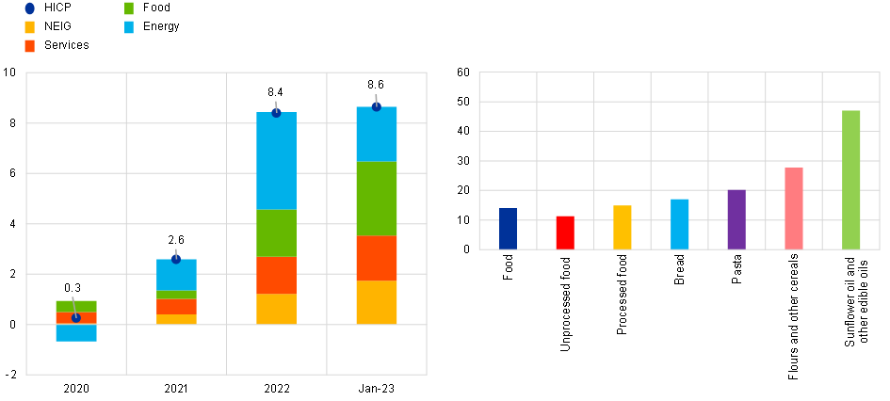
Fuentes: Eurostat y cálculos de los expertos del BCE. Última observación: enero de 2023.
Si bien en 2022 la inflación energética fue, con mucho, el motor más importante de la inflación, más recientemente la mayor contribución provino de la inflación de los alimentos (gráfico 1). Los precios de los alimentos aumentaron un 14,1% en enero de 2023 en comparación con el año anterior. Como la producción de alimentos es bastante intensiva en energía, las altas tasas de inflación de los alimentos reflejan en parte los efectos indirectos y rezagados de los altos precios de la energía, para los cuales la guerra ha desempeñado un papel clave en su contribución. Hacer zoom en las tasas de inflación de los diferentes componentes revela más crudamente el impacto de la guerra (gráfico 1b). Los precios de productos alimenticios como el trigo (como ingrediente de la harina, el pan y la pasta) o las semillas oleaginosas, para los que las importaciones de Ucrania y Rusia habían desempeñado un papel importante antes de la guerra, registraron tasas de inflación muy superiores a la inflación media de los alimentos. Por ejemplo, el aceite de girasol y otros aceites comestibles eran más de un 47 % más caros para los consumidores de la zona del euro en enero de 2023 que un año antes.
La alta inflación, de la que la energía y los alimentos representan una gran proporción, sigue teniendo un impacto negativo significativo en todos los ámbitos de nuestra economía y en la vida cotidiana de las personas. Este es particularmente el caso de los hogares de bajos ingresos en los que los alimentos y la energía constituyen una parte considerable del consumo.[6] Sobre la base de la alta dependencia de las importaciones de energía de la zona del euro, el aumento de los precios de las importaciones de energía conduce a una pérdida grande e inevitable de ingresos reales debido al deterioro de nuestros términos de intercambio.[7] En tal situación, las empresas tienen un incentivo para tratar de minimizar su parte de la carga ajustando sus precios con el fin de recuperar completamente los aumentos en sus costos de insumos. Además, los trabajadores tienen un incentivo para tratar de minimizar su parte de la carga ajustando sus reclamaciones salariales con el fin de recuperar completamente las pérdidas salariales reales asociadas con una mayor inflación. La retroalimentación que se refuerza mutuamente entre mayores márgenes de beneficio, salarios nominales y precios conduce a riesgos de efectos de segunda ronda que pueden causar que se arraigue una inflación demasiado alta.[8] Esta es la razón por la que el Consejo de Gobierno del BCE inició un proceso de normalización de la política monetaria en diciembre de 2021 y se comprometió a devolver la inflación al objetivo a medio plazo del 2 % de manera oportuna, en consonancia con el mandato del BCE.
De cara al futuro, hay indicios de que los efectos de la guerra en la inflación de la zona del euro a través de la evolución de los mercados internacionales de energía y alimentos podrían moderarse. Un factor clave a este respecto es el precio de la energía. En 2022, el consumo de gas natural en la UE disminuyó casi un 20 %, lo que ayudó a la UE a hacer frente a la reducción de las importaciones de gas procedentes de Rusia debido en parte a las sanciones de la UE. Las medidas nacionales y la iniciativa REPowerEU están ayudando a acelerar la transición a la energía verde y a aumentar la independencia energética de la UE. Los esfuerzos para ahorrar energía y diversificar los suministros de energía han contribuido a la fuerte caída de los precios del gas natural en los últimos meses desde sus máximos históricos del otoño de 2022.[9] Además, los precios en los mercados de futuros indican actualmente una mayor moderación de los precios del gas, lo que debería repercutir en los costes energéticos de los consumidores (gráfico 2a).
Gráfico 2
Evolución de los precios del gas, indicadores adelantados de la inflación de los alimentos y la tasa de desempleo (panel a: EUR/MWh; panel b: variaciones porcentuales anuales; panel c: porcentaje)
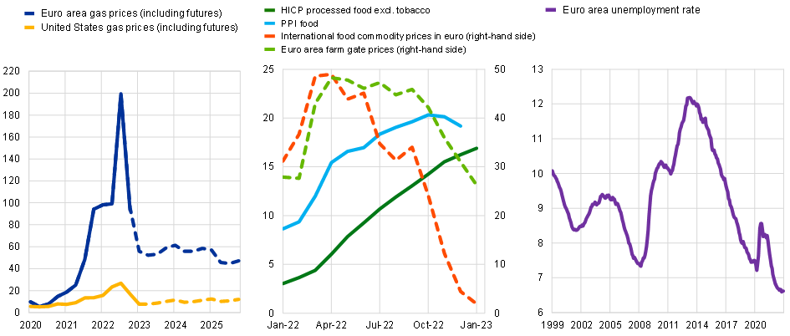
Fuentes: Refinitiv, Eurostat, HWWI y cálculos del BCE.
Notas: En el caso de los futuros de gas de la zona del euro, la fecha límite para los futuros más recientes fue el 22 de febrero de 2023 (sobre la base de los futuros promediados durante los diez días hábiles anteriores a la fecha límite). Para los precios del gas en Estados Unidos, la serie refleja los futuros al 22 de febrero de 2023. Las últimas observaciones son de diciembre de 2022 para el IPP (índice de precios al productor) y la tasa de desempleo, y de enero de 2023 para los alimentos elaborados medida por el IAPC, excluidos el tabaco, los precios internacionales de los productos alimenticios básicos y los precios en la explotación de la zona del euro.
La inflación de los alimentos al consumo es actualmente el mayor componente de la inflación de la zona del euro y los indicadores adelantados, como los precios a puerta de las explotaciones agrícolas de la zona del euro o los precios de las materias primas alimentarias en los mercados internacionales, han mostrado fuertes descensos desde mediados de 2022. Esto respalda la expectativa de que la inflación de los alimentos volverá a moderarse en los próximos meses (gráfico 2b). A pesar de estas señales positivas, es importante recordar que la guerra sigue planteando importantes riesgos a la baja para la economía y podría volver a aumentar los costos, especialmente de la energía y los alimentos. El BCE seguirá vigilando de cerca esta evolución y la política monetaria del BCE reducirá con el tiempo la inflación y garantizará un retorno oportuno de la inflación a su objetivo a medio plazo del 2 %.
En general, la zona del euro ha desafiado las expectativas y ha demostrado una notable resistencia económica a los efectos de la guerra. Si bien el Eurosistema y la mayoría de los analistas esperaban una contracción de la economía de la zona del euro a finales del año pasado, el PIB real creció un 0,1% inter trimestral en el cuarto trimestre de 2022. Las estimaciones apuntan a un crecimiento débil pero positivo en el corto plazo, respaldado por menores costos de la energía y medidas fiscales destinadas a mitigar el impacto de la alta inflación en los ingresos reales. La solidez de los mercados laborales en la zona del euro también sigue siendo un punto positivo.[10] En consonancia con la notable resistencia de la economía en general a los efectos de la guerra, la tasa de desempleo descendió a su nivel más bajo desde el inicio de la Unión Económica y Monetaria, alcanzando el 6,6 % en diciembre de 2022. Este sólido desempeño del mercado laboral respalda la economía de la zona del euro en el futuro y también podría ayudar a aumentar las oportunidades de empleo en los mercados laborales de la zona del euro para un gran número de refugiados ucranianos. El blog del BCE analizará más de cerca este aspecto en un próximo post.
Las opiniones expresadas en cada entrada del blog son las del autor o autores y no representan necesariamente las opiniones del Banco Central Europeo y del Eurosistema.
- Queremos agradecer a Eduardo Gonçalves y Sara Romaniega Sancho su apoyo en la preparación de esta entrada de blog.
- Véase Arce, O., Koester, G. y Pierluigi, B. (2022), "Challenges for global monetary policy in an environment of high inflation: the case of the euro area", ICE: Revista De Economía, No. 929, pp. 115-130.
- Véase Adolfsen, J.F., Kuik, F., Lis, E. y Schuler, T. (2022), "El impacto de la guerra en Ucrania en los mercados energéticos de la zona del euro", Boletín Económico, recuadro 1, número 4, BCE. Alrededor del 42% de la energía provino de la producción nacional (incluida la energía nuclear y las fuentes renovables) en 2020 Página web de Eurostat sobre la combinación energética de la UE y la dependencia de las importaciones.
- Véase Bodnár, K. y Schuler, T. (2022), "El aumento de la inflación alimentaria de la zona del euro y el impacto de la guerra entre Rusia y Ucrania", Boletín Económico, recuadro 6, número 4, BCE; Emter, L., Fidora, M., Pastoris, F. y Schmitz, M. (2022), "Vínculos de la zona del euro con Rusia: últimas perspectivas de la balanza de pagos", Boletín Económico, recuadro 8, número 7, BCE; y Attinasi, M.G., Doleschel, J., Gerinovics, R., Gunnella, V. y Mancini, M. (2022), "Flujos comerciales con Rusia desde el inicio de su invasión de Ucrania", Boletín Económico, recuadro 1, número 5, BCE.
- Lane, P.R. (2022), "Diagnóstico de inflación", Blog del BCE, 25 de noviembre.
- Véase Charalampakis, E., Fagandini, B., Henkel, L. y Osbat, C. (2022), "El impacto del reciente aumento de la inflación en los hogares de bajos ingresos", Boletín Económico, recuadro 4, número 7, BCE.
- Véase Gunnella, V. y Schuler, T. (2022), "Consecuencias del deterioro de la relación de intercambio para los ingresos reales y la cuenta corriente", Economic Bulletin, Box 1, Issue 3 y también Lane, P.R. (2022), "Diagnóstico de inflación", Blog del BCE, 25 de noviembre.
- Véase Lagarde, C. (2022), «Monetary policy in a high inflation environment: commitment and clarity», discurso organizado por Eesti Pank, Tallin, noviembre.
- Véase también Adolfsen, J.F., Lappe, M.-S. y Manu, A.-S. (2023), "Riesgos globales para el mercado del gas natural de la UE", Boletín Económico, recuadro 1, número 1, BCE.
- Los mercados laborales de la zona del euro se vieron respaldados por el uso generalizado de regímenes de reducción del tiempo de trabajo durante la pandemia. Véase Dias da Silva, A., Dossche, M., Dreher, F., Foroni, C. y Koester, G. (2020), "Regímenes de reducción del tiempo de trabajo y sus efectos sobre los salarios y la renta disponible", Boletín Económico, recuadro 6, número 4, BCE.
Temas relacionados
- Inflación
- Guerra Rusia-Ucrania
Descargo de responsabilidad Tenga en cuenta que las etiquetas de tema relacionadas están disponibles actualmente solo para el contenido seleccionado.

